IP Quality Monitor – mreceiver.

Модуль для измерения качества IPTV
Оглавление
Расположение 1
Параметры запуска 2
Порядок работы 2
Запуск в режиме пакетного теста 3
Соответствие полей 7
Методики измерения параметров 7
Delay Factor 7
Media Loss Rate 8
Media Loss Time 8
Media Loss Pieces 8
Media Loss Bytes 9
Inter-packet Arrival Time 9
Bitrate 9

Модуль для измерения качественных характеристик услуг IPTV реализован в виде утилиты командной строки mreceiver. В системе IQM (IP Quality Monitor) модуль задействуется в режиме пакетного теста: агент измерений IQMA в определенные программой тестирования моменты времени выполняет утилиту mreceiver. Параметры измерений передаются через поток стандартного ввода, через командную строку, некоторые параметры могут быть заданы в конфигурационном файле mrceiver. После проведения измерений параметры качества передаются агенту в потоке стандартного вывода в параметризованном виде.

Расположение
Расположение файла программы-ресивера может быть произвольным, зависит от пожеланий администратора системы. Файл конфигурации должен размещаться в том же каталоге, что и исполняемый файл и должен называться mreceiver.conf. В противном случае, путь к файлу конфигурации следует указать в параметре командной строки через ключ –C или --config (см. Параметры запуска).

Утилита размещается в пользовательском HOME в директории mreceiver. Для Ubuntu это
/home/user/mreceiver
Для платформы IP Plug:
/root/mreceiver

Директория mreceiver содержит саму утилиту и ее конфигурационный файл
user@R1000:~/mreceiver$ ls -la
total 672
drwxrwxr-x 2 user user 4096 Jun 13 18:29 .
drwxr-xr-x 4 user user 4096 Jun 13 17:53 ..
-rwxrwxr-x 1 user user 672720 Jun 13 17:53 mreceiver
-rw-rw-r-- 1 user user 57 Jun 13 18:29 mreceiver.conf

Параметры запуска
Для получения опций командной строки необходимо выполнить mreceiver с флагом –h или просто запустить с некорректным набором параметров:
maxim@192:~/src/cpp/mreceiver$ ./mreceiver
string exception: mreceiver [options] <src_if_address>:<mcast_group_address>:<port>
-h print help message and exit
-v print version number and exit
-d|--duration=<sec> test duration in secons (default:10)
-C|--config=path2cfg path to configuration file (default:./mreceiver.conf)
- -h – вывод справочного сообщения и завершение
- -v – вывод информации о версии и завершение
- -d – флаг позволяет задать длительность тестовой сессии, т.е. время в секундах в течении которого будет осуществляться прием телевизионного транспортного потока. По умолчанию – 10 секунд
- -С – путь к файлу конфигурации, по умолчанию будет использоваться текущее расположение исполняемого файла ресивера с добавлением «.conf» а конце
- src_if_address – указывает адрес интерфейса системы, на котором следует осуществить подписку на multicast группу
- mcast_group_address – указывает адрес multicast группы
- port – указывает номер порта локального сокета для приема данных
Содержимое файла конфигурации:
user@R1000:~/mreceiver$ cat mreceiver.conf
set SID grt_gm-098_r1000
set SIP 10.128.159.2
set Key 81aea8eac1fbce51037decf2cac48a21
set TestTime 30
set RecvTimeOut 3
- set Key – устанавливает ключ активации модуля mreceiver
- set TestTime – устанавливает длительность тестовой сессии в секундах по умолчанию. Может быть переопределено параметром –d командной строки
- set RecvTimeOut – устанавливает таймаут в секундах, который будет использоваться при приеме трафика подписка
- set SIP – указывает адрес интерфейса системы по-умолчанию, на котором следует осуществить подписку на multicast группу
- set SID – идентифицирует агента на котором установлен модуль, соответствует параметру SID (Agent name)

Порядок работы
После запуска ресивер подписывается и начинает принимать поток, заданный в командной строке. Ресивер переводится в режим получения сообщений для групп, на которые совершена явная подписка. На данный момент поддерживается метод вещания: MPEG-TS поверх UDP. Подбирается формат кадра MPEG-TS из вариантов: стандартный 188-байтный, M2TS, DVB_ASI, ATSC. После этого ресивер приступает к разбору заголовков MPEG-TS:
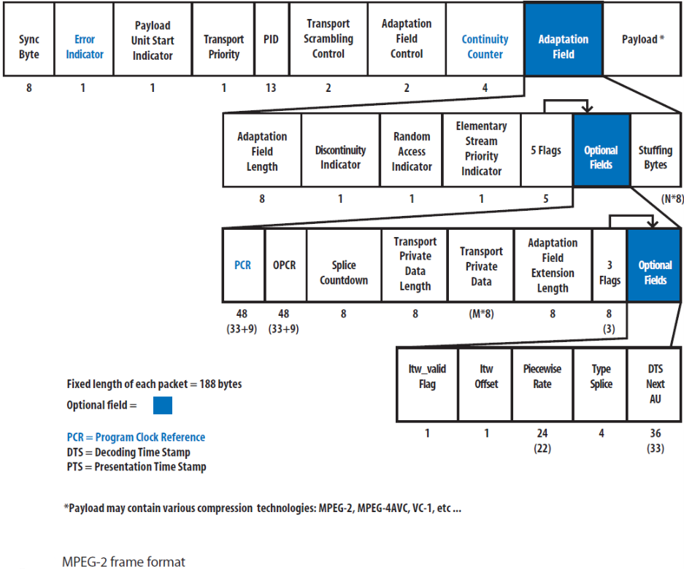
Рисунок 1 Формат кадра MPEG-TS

Используется PCR синхронизация из опционального поля заголовка адаптации для расчета Delay Factor (дрожания синхронизации) по-сути – PCR-jitter, рассчитывается минимальное, среднее и максимальное отклонение значения от бортовых часов.
Используется Continuity Counter для оценки Media Loss Rate. Подробнее по методикам измерения параметров см.Методики измерения параметров.

Запуск в режиме пакетного теста
Для проведения измерений под управлением системы IQM, необходимо сконфигурировать запуск ресивера в режиме пакетного теста. В идеологии системы IQM тест – это процесс измерения характеристик доставки трафика, который пропускается между двумя агентами: агентом-инициатором и сопряженным агентом. В случае процесса измерения параметров доставки IPTV-трафика, инициатором является IQM-агент выполняющий пакетный тест, сопряженным агентом должен стать источник широковещательной рассылки IPTV. Для корректной работы в системе IQM необходимо определить весь перечень источников данных multicast IPTV (каналов), которые потребуется установить на мониторинг. Для этого воспользуйтесь формой AGENTS CONFIGURATION: Configuration --> IQM Agents --> Agents.
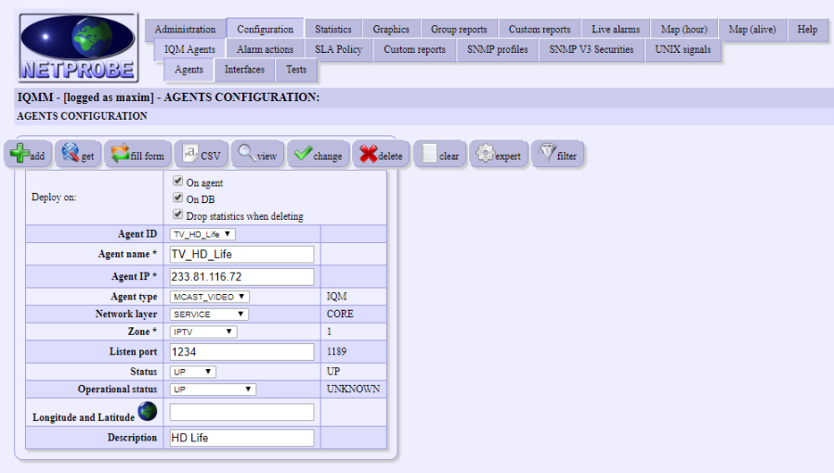
Рисунок 2 Форма заведения источника multicast IPTV
Параметр | Значение
Agent name * | Название канала - уникальное символическое обозначение источника multicast IPTV. Допускается использование алфавитно-цифровых символов, кириллицы.
Agent IP * | IP-адрес широковещательной рассылки канала
Agent type | Тип агента. Должен быть MCAST_VIDEO.
Network layer | Архитектурный сетевой уровень, на котором размещен агент. Рекомендуемое значение: SERVICE.
Zone * | Географическая зона, к которой относится агент данного типа. Рекомендуется выделить специальные зоны, например IPTV или IPTV_Moscow.
Listen port | UDP-port, для осуществления корректной подписки на контент.
Status | Административное состояние агента – источника multicast IPTV. Должно быть установлено значение UP – в работе, возможна подписка и измерение характеристик.
Operational status | Операционное состояние агента. Должно быть установлено значение UP – в работе, измерения производятся, возможно поступление статистики.
Customer ID | Идентификатор клиента.
Longitude and Latitude | Географическое размещение: долгота и широта, разделенные запятой (37.627487253967,55.766706073267). Для удобства предусмотрена ссылка на карту, при нажатии на нее открывается карта, на которой можно кликом левой кнопки мыши выбрать расположение.
Description | Текстовое описание. До 512 символов.

После определения каналов возможно заведение тестов. Для конфигурации теста – воспользуйтесь формой TESTS CONFIGURATION. Форма вызывается через пункт меню: Configuration --> IQM Agents --> Tests.
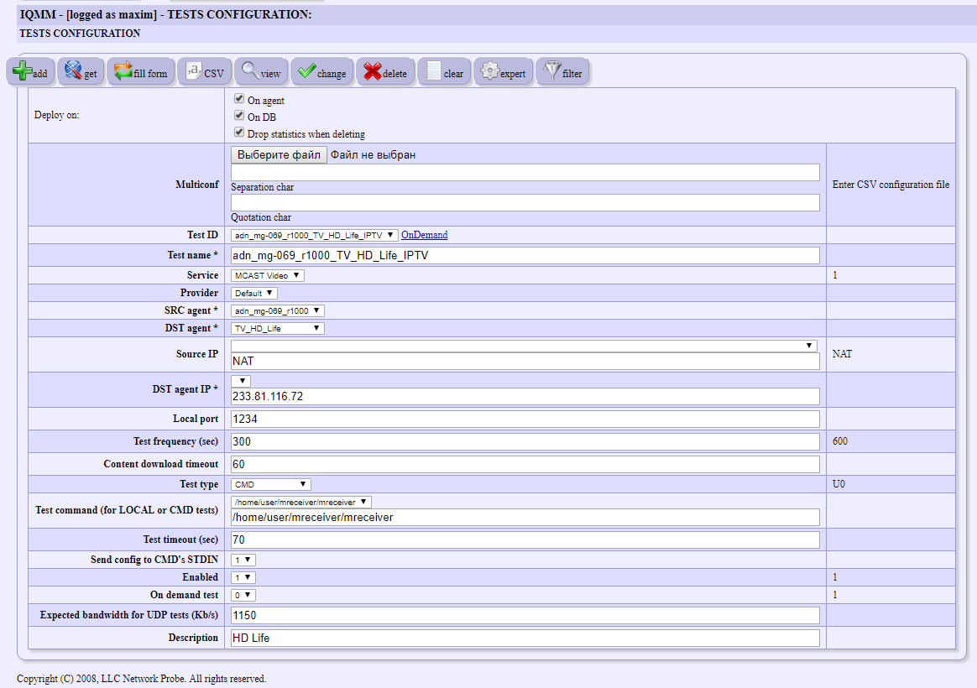
Рисунок 3 Форма заведения теста IPTV

Ниже приводим описание полей, которые следует использовать при заведении multicast IPTV теста.

Параметр | Значение
Test ID | Идентификатор, транслированный в Test name. Используется при операциях просмотра, изменения, заполнения формы и удаления.
Test name | Название теста. Уникальный символический идентификатор теста. Допускается использование алфавитно-цифровых символов. Формально поле является обязательным для заполнения, однако, если оператор не укажет значения Test name, система определит его самостоятельно по внутренним правилам.
Service | Сервис, условный признак услуги. Установите значение MCAST Video.
Provider | Провайдер, условный признак провайдера телеком-услуги.
SRC agent * | Инициирующий агент. Агент, на котором конфигурируется пакетный IPTV тест.
DST agent * | Сопряженный агент. Идентификатор сопряженного агента. Выберите нужный канал из списка – источник multicast IPTV, заведенный в системе ранее.
Source IP | IP адрес инициатора. Укажите адрес интерфейса агента, на котором следует осуществить подписку на multicast группу. Специальное значение NAT, указывает модулю mreceiver использовать значение SIP из файла конфигурации mreceiver.conf.
DST agent IP *  fld_dst_agent_ip | IP адрес сопряженного агента. IP адрес multicast группы, на которую следует произвести подписку.
Local port | указывает номер порта локального сокета для приема данных
Test frequency (sec) | Период в секундах между моментами запуска последовательных тестовых сессий. Если указанный период окажется меньше длительности тестовой сессии, то накладывающиеся тесты будут пропускаться. В регулярных тестах с заданным параметром Cron-like template не используется.
Content download timeout | Указывает модулю mreceiver длительность тестовой сессии в секундах.
Test type | Тип проводимого теста. Задайте значение: CMD - пакетный тест.
Test command | Путь к исполняемому файлу пакетного теста. Выясните у администратора системы, где размещен пакетный тест. Задайте значение /home/user/mreceiver или другое значение, указанное администратором.
Test timeout (sec) | Таймаут выполнения теста (с). Если задано, по истечении заданного количества секунд тест будет принудительно завершен. Рекомендуется использовать значение длительности с запасом (+ 5-10 сек).
Send config to CMD's STDIN | Передать конфигурацию теста на STDIN команды. Установите значение 1, конфигурация теста будет передана на стандартный ввод команды mreceiver. Таким образом модулю будет передана тестовая конфигурация.
Enabled | Состояние теста:  1 – тест включён  0 – тест отключён  Установите значение 1.
On demand test | Признак теста по требованию:  1 – тест выполняется по требованию и отсутствует в расписании, параметры Cron-like template и Test frequency (sec) игнорируются.  0 – тест выполняется по расписанию, время повторения определяется параметрами Cron-like template или Test frequency (sec).  Установите значение 0.
Expected bandwidth for UDP tests (Kb/s) | Ожидаемая скорость приема телевизионного потока (без учета IP/UDP).  Потребуется для контроля битрейта по процентному значению.
Customer ID | Идентификатор клиента.
External link | Внешние ссылки, будут отображаться вместе с графическими отчетами в блоке внешних ссылок. Допускается множество ссылок, разделенных пробелами. До 1000 символов. Формат ссылки Name|URL либо URL. Пример:  www.rambler.ru YANDEX|www.ya.ru
Description | Необязательное поле. Краткое описание теста. До 512 символов.

Подробно о пакетных тестах см. документ «IQM Manager - руководство пользователя» раздел «CMD, конфигурация пакетного теста».

Соответствие полей
На данный момент измеренные характеристики теста размещаются в полях стандартной таблицы data_raw.
Поле базы данных | Фактическое значение
TStart | Время запуска тестовой сессии
NumProbes | NumPacketsTS – количество MPEG-TS пакетов полученных ресивером после распознавания и регистрации потока
SDLost | MLP – количество MPEG-TS пакетов, поступивших с нарушением CC
DSLost | MLB – количество в байтах MPEG-TS пакетов, поступивших с нарушением CC
SDLostPercent | MaxMLR (pps)
DSLostPercent | AvgMLR (pps)
SDOOSPercent | MLS (Media Loss Time) (ms)
MinRtt | MinDF (ms)
AvgRtt | AvgDF (ms)
MaxRtt | MaxDF (ms)
SDBW | Bitrate (bps)
DSBW | Не используется, установлено значение 0
SDBytes | Join Time (ms)
SDJitter | AvgIAT (ms)
DSJitter | MaxIAT (ms)

Методики измерения параметров

Delay Factor
В RFC4445 определяется как абсолютная разница между объемом данных пришедших в буфер из сети и объемом данных, забираемых из буфера для непрерывного воспроизведения, деленная на битрейт. Однако, с практической точки зрения, определение в таком виде не слишком понятно и требует расшифровки.

Транспортный поток (TS) содержит набор элементарных потоков. В одном таком элементарном потоке (PES) периодически передаются поля адаптации (adaptation field), не реже чем раз в 100 мс там содержится поле PCR (Program Clock Reference), значение которого представляет собой отсчет секунд и должно быть использовано для синхронизации потока при воспроизведении. О том, какой именно элементарный поток будет содержать PCR, говорится в PMT (Program Map Table) в PCR PID. В SPTS только один поток содержит PCR. Для случая MPTS предусмотрена логика для контроля синхронизации только по одному потоку, однако, как я понял, в MPTS PCR присутствует так же только в одном потоке. Поля адаптации содержат флаг discontinuity indicator, сигнализирующий о нарушении в порядке потока. В таких случаях анализ PCR не производится.
Вычисление DF производится как абсолютная разница между временным интервалом, вычисленным по бортовым часам dt, и интервалом по полученной синхронизации dpcr. Обозначив B – битрэйт, сможем записать:
Abs(dt - dpcr) = abs(dt*B – dpcr*B)/B = abs(Arrived Data – Drained Data)/B
Видим, что это как раз то, что хотели от нас авторы невнятного определения RFC4445. Однако смысл параметра при таком подходе – практически реализуем и кристально ясен: DF - это абсолютная разница между временным интервалом, потраченным на примем, и временем контента, принятого за этот интервал.
Измеряются минимальные, средние и максимальные значения DF за сессию.
Рекомендации по значению DF: меньше 10мс.

Media Loss Rate
MLR – количество потерянных или пришедших в неправильном порядке пакетов в секунду. Рассчитывается как отношение разности количества ожидаемых пакетов и количества принятых пакетов к интервалу времени (RFC4445).

Транспортный поток (TS) содержит набор элементарных потоков. Каждый элементарный поток содержит поле CC (Continuity Counter). CC – это 4-битный счетчик, который увеличивается на 1 для каждого последующего пакета в каждом элементарном потоке. В случае если показания счетчика не увеличивается на 1 по модулю 16, это свидетельствует о потере. Производится анализ поля CC (Continuity Counter) для каждого элементарного потока в транспортном потоке. В случае если ожидаемое значение CC отличается от полученного, счетчик потерь увеличивается на 1. Поля адаптации содержат флаг discontinuity indicator, сигнализирующий о нарушении в порядке потока. В таких случаях анализ CC не производится. Каждую секунду накопленное таким образом количество потерь сравнивается с замером за предыдущую секунду. Сохраняется максимальное значение MLR, а счетчик сбрасывается в 0.

Media Loss Time
MLT – количество миллисекунд, в течение которых были зафиксированы потери пакетов.

Счетчик миллисекунд увеличивается примерно на 1000мс при ненулевом MLR, измеренном на последнем секундном интервале. «Примерно 1000» из-за того, что моменты приема не точно укладываются в секундные интервалы, поэтому используется уточненное значение.

Media Loss Pieces
MLP – аналогичен MLS но в штуках. Представляет собой оценку количества потерянных пакетов, зафиксированных при анализе CC.

Media Loss Bytes
MLB – аналогичен MLS но в байтах. Представляет собой оценку объема потерянных MPEG-TS пакетов, зафиксированных при анализе нарушений CC.

Inter-packet Arrival Time
IAT – интервал в миллисекундах между приходом двух последовательных UDP-пакетов транспортного потока. Фиксируются минимальные, средние и максимальные значения. В отчет попадают среднее и максимальное за период измерения.
Великого смысла параметр не имеет.

Bitrate
Вычисляется как общий объем пакетов в битах MPEG-TS принимаемых в единицу времени.
8 * NumPacketsTS * PacketSize / play_time
- NumPacketsTS – количество проанализированных пакетов MPEG-TS
- PacketSize – размер пакета MPEG-TS
- play_time – время, затраченное на прием всех пакетов MPEG-TS.

